José Carlos Manjón Carrasco

Sistemas informáticos

Actividad 1

Contenido

Actividad 1.- Resumen del hardware de tu equipo. 2

Actividad 2.- Características detalladas de la CPU y GPU (adaptador gráfico). 3

Actividad 3.- Torre/carcasa y fuente de alimentación. 4

Actividad 4.- Características de la placa base. 6

Actividad 5.- Preguntas sobre la placa base. 9

# Actividad 1.- Resumen del hardware de tu equipo.

Descarga y ejecuta el programa [HWiNFO](https://www.hwinfo.com/download/) en tu equipo (se recomienda la versión "portable" ya que no requiere instalación). Una vez dentro, incluye en el documento de la tarea lo siguiente:

* Una captura de la ventana "system summary" (consultar el ejemplo de solución en caso de duda), donde se resumen las principales características del equipo. En esta captura, señala de manera clara (un recuadro, un subrayado, etc.) los siguientes datos:
  + El modelo de la placa base y su chipset. 1
  + El modelo de la CPU.2
  + El modelo de la GPU.3
  + Tipo, cantidad y velocidad de la memoria RAM.4
  + Las opciones de virtualización de la CPU. Esto aparece en el apartado "features", con el nombre "VMX" o "VT-x" si tu procesador Intel, o "AMD-V" o "SVM" si tu procesador es AMD. En caso de que dicha opción aparezca en rojo en lugar de verde, debes entrar en la BIOS/UEFI de tu equipo y habilitar las opciones de virtualización de tu procesador (esta opción puede tener distintos nombres según la placa base). Esto es necesario de cara a futuras tareas.
* A continuación, copia y pega el texto generado en el "informe resumido" (Save report > Summary for clipboard).
  + Computer: HP OMEN by HP Desktop PC 880-p0xx
  + CPU: Intel Core i7-7700 (Kaby Lake-S, B0)
  + 3600 MHz (36.00x100.0) @ 1596 MHz (16.00x99.8)
  + Motherboard: HP 8308
  + BIOS: F.17, 11/02/2020
  + Chipset: Intel H270 (Kaby Lake)
  + Memory: 16384 MBytes @ 1197 MHz, 17-17-17-39
  + - 8192 MB PC19200 DDR4 SDRAM - SK Hynix HMA81GU6AFR8N-UH
  + - 8192 MB PC19200 DDR4 SDRAM - SK Hynix HMA81GU6AFR8N-UH
  + Graphics: AMD Radeon RX 580 [HP]
  + AMD Radeon RX 580, 4096 MB GDDR5 SDRAM
  + Drive: ST1000DM003-1SB102, 976.8 GB, Serial ATA 6Gb/s @ 6Gb/s
  + Drive: ST3640323AS, 625.1 GB, Serial ATA 3Gb/s @ 3Gb/s
  + Drive: SAMSUNG MZVLW128HEGR-000H1, 125.0 GB, NVMe
  + Drive: hp HLDS DVDRW GUD1N, DVD+R DL
  + Sound: Intel Kaby Lake - High Definition Audio / cAVS (Audio, Voice, Speech) [A0]
  + Sound: ATI/AMD Bermuda/Ellesmere - High Definition Audio Controller
  + Network: RealTek Semiconductor RTL8168/8111 PCI-E Gigabit Ethernet NIC
  + Network: RealTek Semiconductor RTL8822BE Wireless LAN 802.11ac PCIe Adapter
  + OS: Microsoft Windows 10 Home (x64) Build 19045.3448 (22H2)

Si usas un sistema operativo GNU/Linux puedes utilizar otros programas como "hardinfo" o "CPU-X". En el caso de equipos Mac puedes usar "menú Apple > Acerca de este Mac". En estos casos intenta recopilar la información básica de: CPU, placa base, chipset, memoria RAM, gráficos, unidades de almacenamiento, sonido, red y sistema operativo (una línea por cada componente).

# Actividad 2.- Características detalladas de la CPU y GPU (adaptador gráfico).

Utilizando como base la información que has obtenido en la actividad 1, busca la siguiente información detallada, bien en las páginas web oficiales de los fabricantes o utilizando software gratuito como HWiNFO, CPU-Z, GPU-Z, etc.:

* De la CPU:
  + Fabricante: Intel
  + Modelo: Core I7-7700
  + Fecha de salida al mercado: [03-01-2017](https://askgeek.io/es/cpus/Intel/Core-i7-7700)
  + Número de núcleos y subprocesos (*cores/threads*): 4 núcleos y 8 subprocesos
  + Velocidad base en GHz:3.60
  + Velocidad *turbo* o *boost* en GHz, si la tiene: 4.2
  + Tamaño de caché:
    - L1 :256 KB
    - L2: 1 MB
    - L2: 8MB
  + Tamaño del proceso de fabricación (litografía) en "nm":4.2
  + TDP en vatios: 65W
* Del adaptador gráfico:
  + Indica si es una iGPU (GPU integrada en el procesador o chipset) o una GPU dedicada (tarjeta gráfica no integrada): es una GPU
  + Fabricante del chip gráfico (Nvidia, AMD, Intel): AMD
  + Chip gráfico de la tarjeta (mirar ejemplo de solución): -------------
  + Modelo exacto: Radeon RX580
  + Cantidad y tipo de memoria VRAM (RAM de vídeo): 4GB GDDR5 SDRAM dedicados

# Actividad 3.- Torre/carcasa y fuente de alimentación.

Hay dos componentes muy importantes que no pueden ser detectados y analizados por software como HWiNFO o similares: la fuente de alimentación y la carcasa del equipo. Incluye lo siguiente en el documento:

* Si usas un **equipo tipo torre/sobremesa**, con la carcasa abierta por el lateral (se recomienda apagar el equipo y desenchufar la fuente de alimentación antes):
  + Si conoces el modelo exacto de la torre, indícalo.
    - Haz una fotografía general de la torre, en la que se vean los componentes internos.
    - 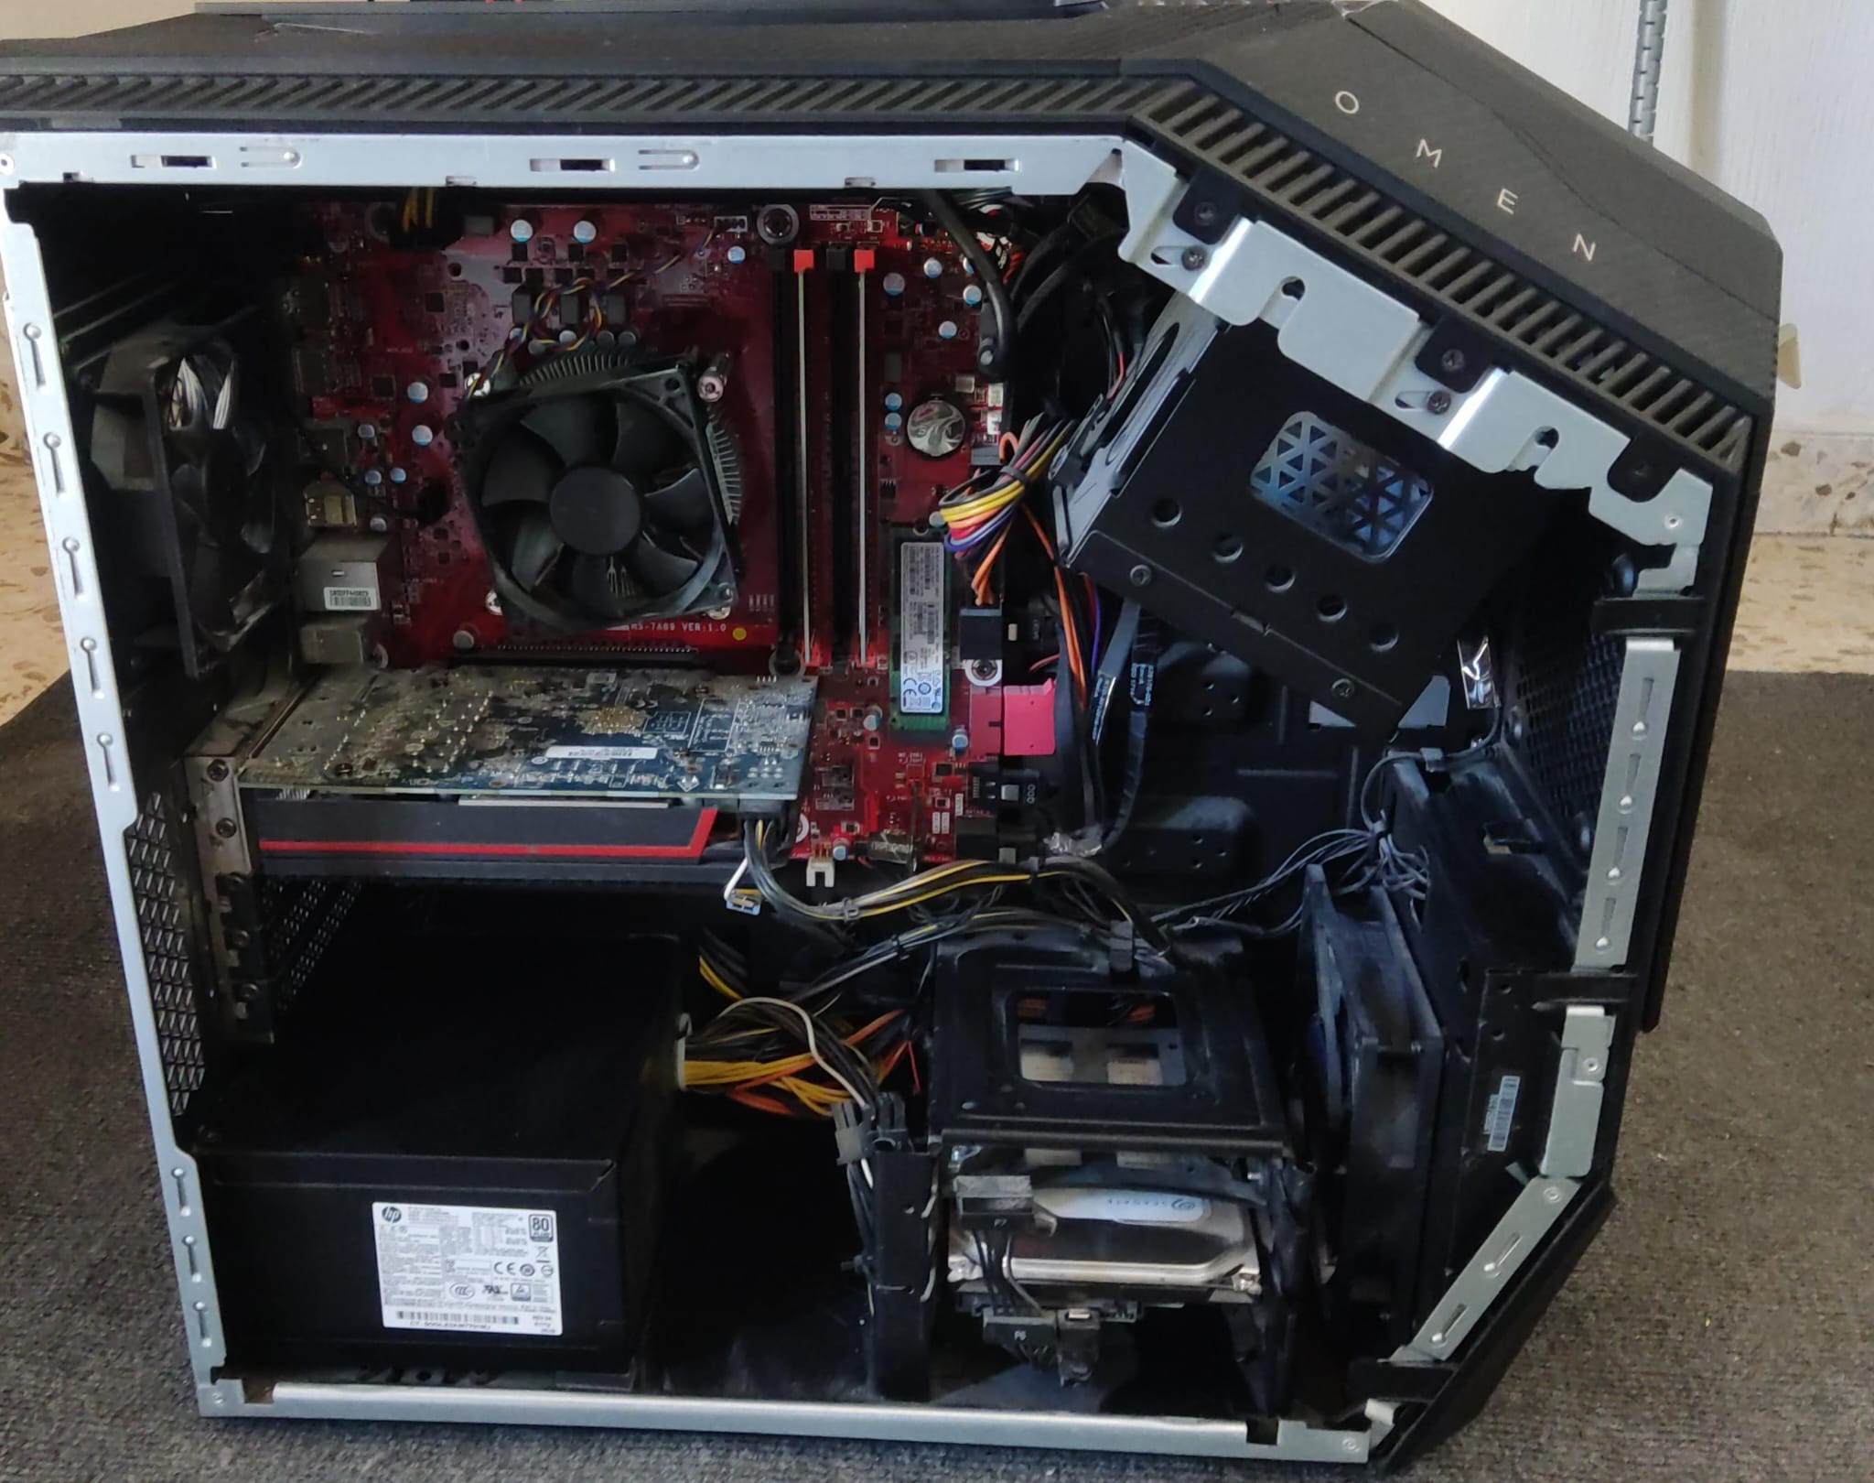Modelo HP Desktop PC - 880-016ns

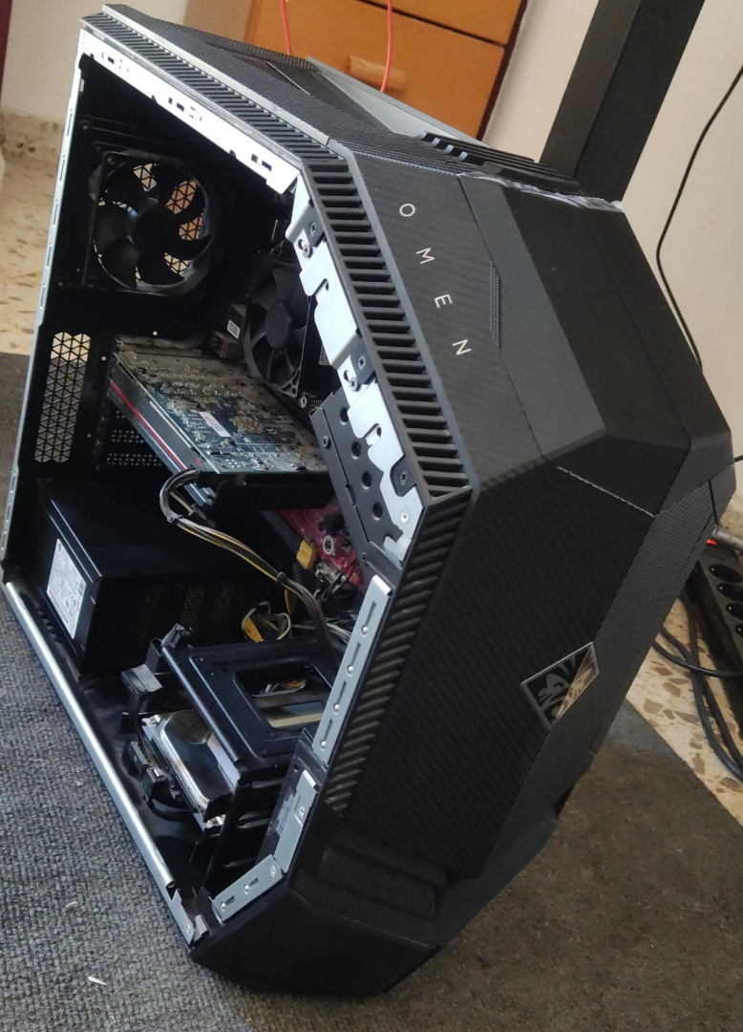

* + Indica el modelo y potencia de la fuente de alimentación.
    - Haz una fotografía detalle de la fuente de alimentación. Si tiene una pegatina lateral en la que se muestren los distintos voltajes y corriente que suministra, intenta que se vea bien su contenido.
    - El modelo de la fuente de alimentación es PS-8501-2

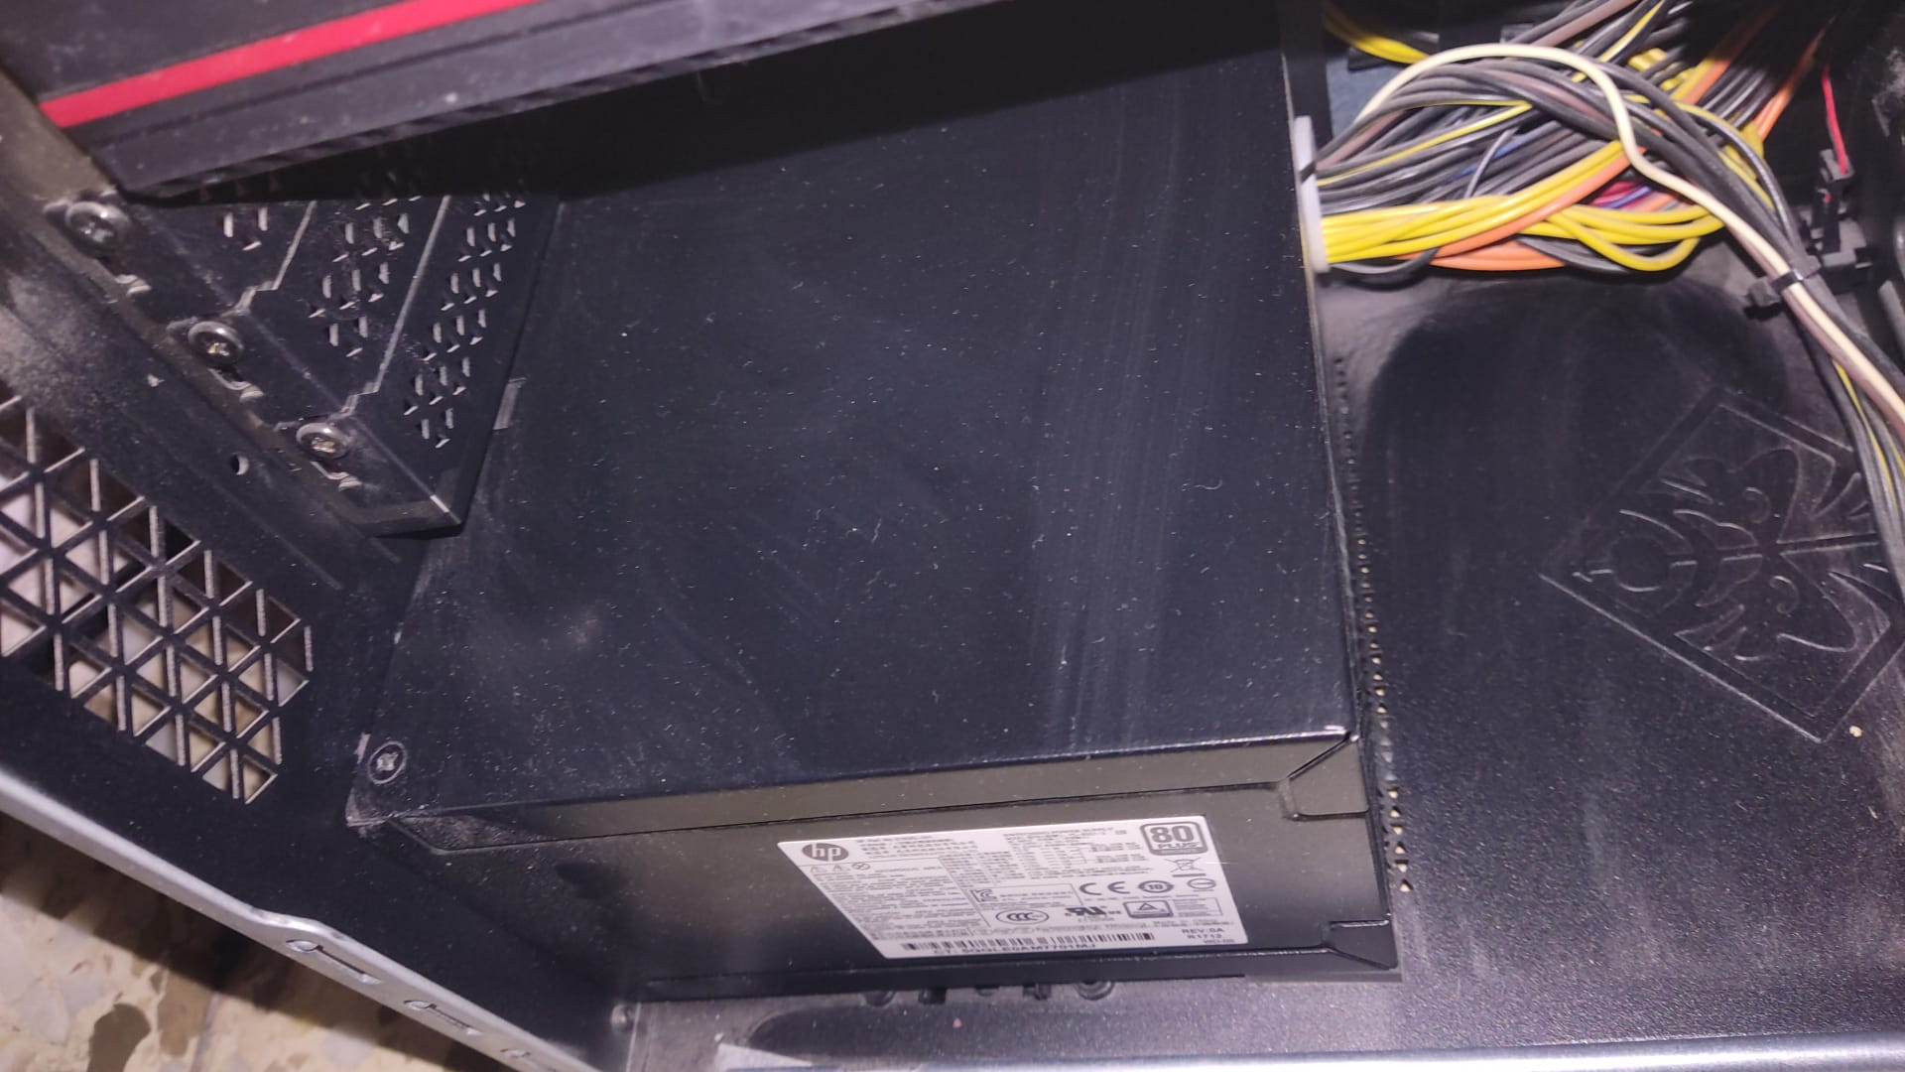

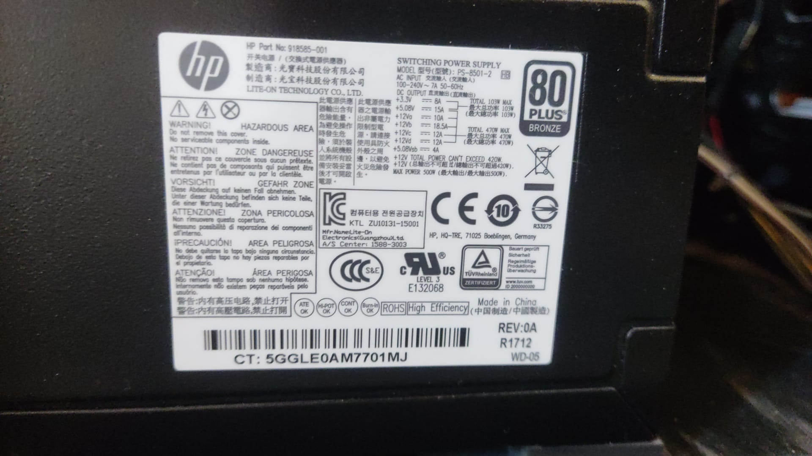

* Si usas un **equipo portátil (No aplica, en mi caso uso una torre)**:
  + Indica la marca y modelo exactos de tu equipo.
  + Haz una fotografía general del equipo tipo "expositor", con la pantalla abierta.
  + Haz una fotografía detalle de la fuente de alimentación del portátil, e indica el voltaje de salida (V), los amperios (A) y la potencia (W) (si no se indica, la potencia se calcula multiplicando los voltios de salida por los amperios).

# Actividad 4.- Características de la placa base.

Para esta actividad vas a usar tu propia placa base y su manual como referencia. Si no lo tienes en papel, es fácil descargarse el manual de tu placa base conociendo el modelo exacto (lo hemos conocido en la "Actividad 1"), buscándolo en Internet y accediendo al apartado de "soporte" o "descargas" de la web específica oficial del fabricante de la placa base.

Placa base [HP Desktop PCs - motherboard specifications, Naples | HP® Customer Support](https://support.hp.com/bg-en/document/c05530904)

**NOTA**: Si tu equipo es portátil o es un equipo pre-ensamblado es posible que acceder a un manual similar sea difícil o imposible. En ese caso, utiliza la siguiente placa base para la actividad: "ASUS ROG STRIX Z790-F GAMING WIFI".

El modelo de la placa base de mi ordenador es HP 8308.

* Sobre una fotografía superior de la placa base (se puede descargar en el apartado de "galería" de su página web, pero debe ser una fotografía y no el diagrama que se incluye en el manual), localiza y señala los siguientes componentes usando los números que se indican:
  + Conectores de alimentación:
    - (1) ATX 20+4 pines.
    - (2) ATX 12V para alimentación de la CPU .
  + (3) Zócalo de la CPU (indica el nombre exacto del zócalo). LGA 1151
  + (4) Conector de ventilador/refrigeración de la CPU .
  + (5) Ranuras de memoria RAM (indica el tipo de RAM: DDR3, DDR4...): DDR4
  + (6) Chipset (indica el nombre exacto del chipset): Intel H270 (Kaby Lake)
  + Almacenamiento:
    - (7) Puertos SATA.
    - (8) Ranuras M.2 (si las tiene).
  + (9) Ranuras de expansión (indicando el tipo: PCI, PCIe x1, PCIe x16, etc.).
  + (10) Batería de la CMOS (pila de botón CR2032).
  + (11) Conectores internos del panel frontal (botones de encendido, reset y leds frontales).
  + (12) Cabeceras internas para USB 2.x o 3.x frontales.
  + (13) Cabecera interna para el audio frontal.
* Tras la fotografía incluye una tabla con tantas filas como números y tres columnas en la que indiques: número, nombre del componente, función del mismo.

|  |  |  |
| --- | --- | --- |
| Número | Nombre del componente | Función |
| 1 |  |  |
| 2 |  |  |
| 3 |  |  |
| 4 |  |  |
| 5 |  |  |
| 6 |  |  |
| 7 |  |  |
| 8 |  |  |
| 9 |  |  |
| 10 |  |  |
| 11 |  |  |
| 12 |  |  |
| 13 |  |  |
| 14 |  |  |

* Sobre una fotografía del panel trasero de la placa base, señala con letras (A, B, C...) cada uno de los puertos/elementos traseros (se pueden agrupar los que sean exactamente iguales y con las mismas características).
* Tras la fotografía incluye una tabla con tantas filas como letras y tres columnas en la que indiques: letra, nombre del elemento, función del mismo.

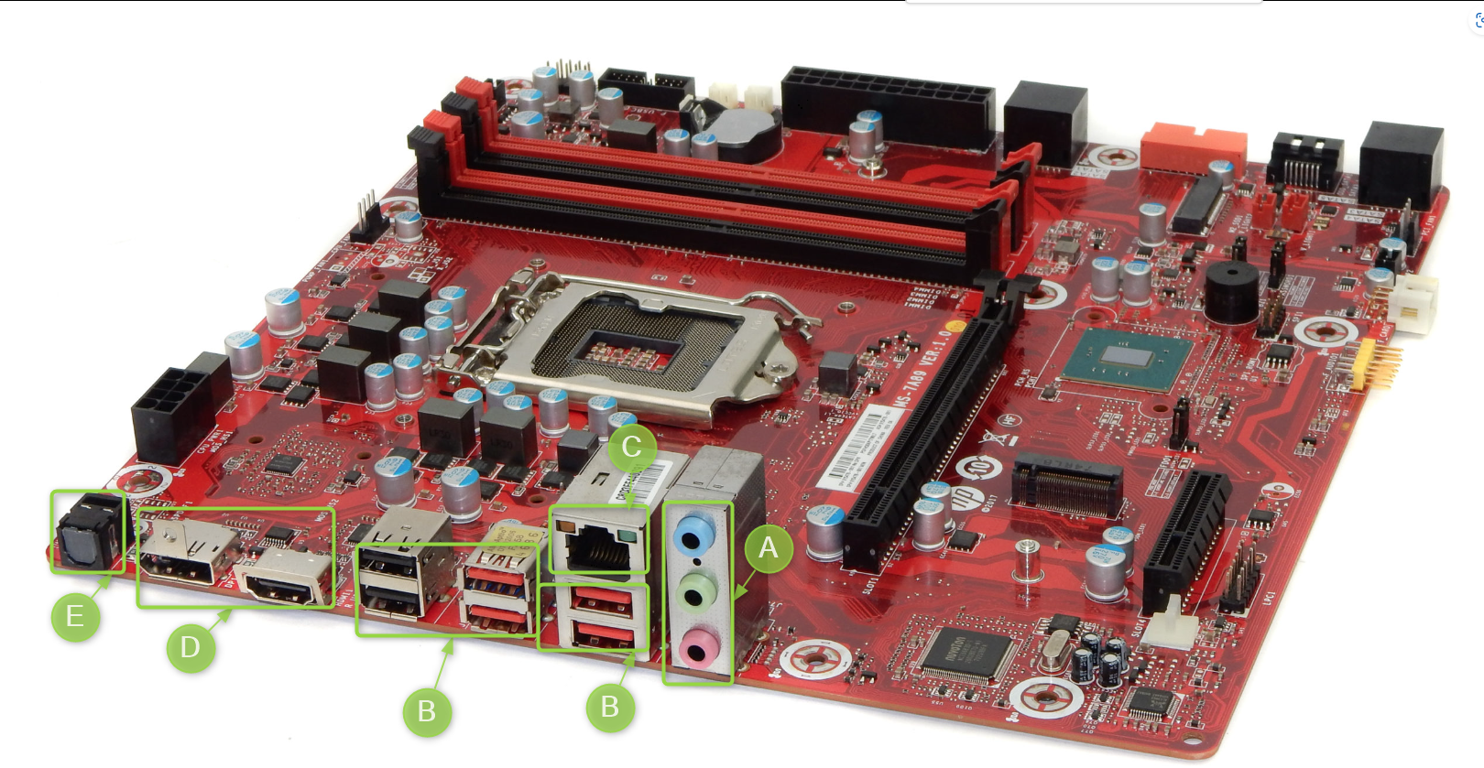

|  |  |  |
| --- | --- | --- |
| Letra | Nombre | Función |
| A | Periférico entrada/salida | Entrada rosa: entrada analógica para micrófono  Entrada verde: salida para altavoces  Entrada azul: entrada analógica de audio |
| B | Periféricos entrada/salida (conexión USBs) | Mediante la conexión USB se pueden conectar USBs, ratón, teclado… |
| C | Puerto ethernet | Conecta el ordenador a internet |
| D | Periféricos salida | Mediante la conexión HDMI o DP, se obtendrá una imagen visual |
| E | Periférico audio | Usando la conexión óptica se conectan a unos altavoces para la salida de sonido |

# Actividad 5.- Preguntas sobre la placa base.

Utilizando la misma placa base que usaste para la actividad 4, contesta a las siguientes preguntas (consulta el manual o su web oficial):

1. ¿Qué procesadores soporta?
2. ¿Cuál es su factor de forma y qué dimensiones exactas tiene?
3. ¿Soporta tecnología CrossFire? En qué consiste esta tecnología.

Si soporta CrossFire, [link](https://www.amd.com/es/support/graphics/radeon-500-series/radeon-rx-500-series/radeon-rx-580), esta tecnología lo que permite es que usando una placa que permita esta tecnología se puedan insertar hasta 4 tarjetas gráficas (estas tarjetas gráficas también deben ser compatibles con CrossFire), obteniendo un incremento del rendimiento, sin embargo, este incremento no se suma, pues cada tarjeta gráfica trabajará con sus datos propios, es decir, no comparten datos además se consumirá gran cantidad de energía y este consumo generará un incremento del calor mientras trabajen

1. Describe las diferencias entre los distintos tipos de USB 3.2 gen2. ¿Dispone la placa que estás utilizando en el ejercicio de algún puerto USB 3?2 gen2? Indica cuántos y de qué tipos.
2. ¿Soporta módulos de memoria ECC? ¿En qué consiste dicha tecnología?
3. ¿Dispone de Clear CMOS jumper? ¿Cuál es su utilidad?

SI, cuenta con Clear CMOS, en la siguiente imagen en el número 1 y el número dos el Clear password.

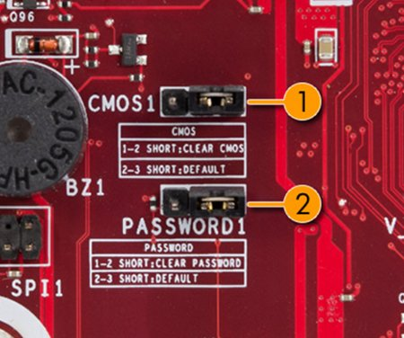

El objetivo de usar ese Clear CMOS, es hacer un reseteo de fábrica de la BIOS, es decir, recuperar los parámetros creados por el fabricante, esta situación podría ser necesaria si ha habido una mala actualización de la BIOS, la BIOS se ha bloqueado, pruebas de overclocking entre otras situaciones

1. ¿Incorpora firmware de tipo BIOS "clásica" o UEFI? ¿Qué es UEFI?

UEFI, sddsdsdsdsds

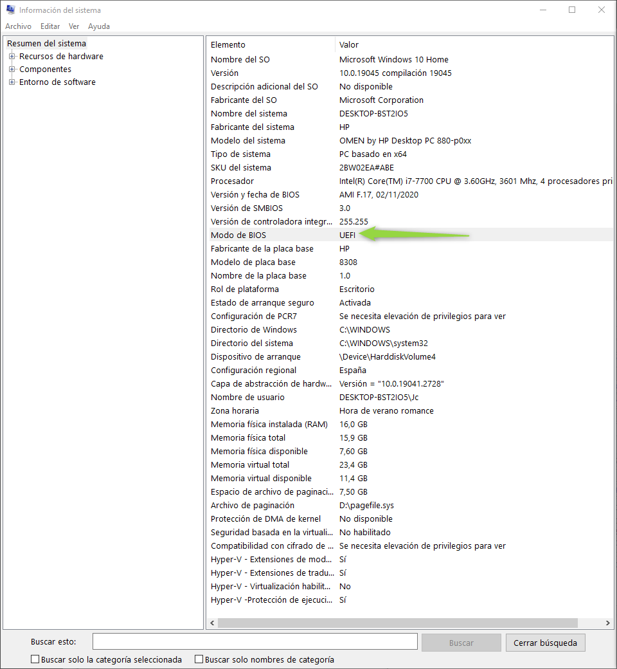

1. ¿Dispone de ranuras M.2? En caso afirmativo, indica cuántas. ¿Para qué se suelen utilizar dichas ranuras?

Si tiene ranuras M.2, [enlace](https://support.hp.com/bg-en/document/c05530904), concretamente una ranura M.2 socket 1, key A y otra ranura M.2 socket 3, key M sdcsdsdsdsdsds

1. Busca en la web de la placa base, en el apartado de "soporte" o "compatibilidad de CPU ", la lista completa de CPU compatibles con la placa base. Haz una captura de dicha página e indica sobre ella cuál crees que es la CPU con mayor potencia de computación soportada por la placa base.

En el caso de la placa base que lleva mi ordenador, no he logrado encontrar más informac

